INGRESOS PRESUPUESTARIOS

Para el 2023, los Ingresos Presupuestarios sumaron 68 mil 118.0 millones de pesos, cifra mayor en 9.38 por ciento a la estimada en la Ley de Ingresos del Estado de Tabasco y en 5.73 por ciento real a la registrada en la Cuenta Pública del año previo.

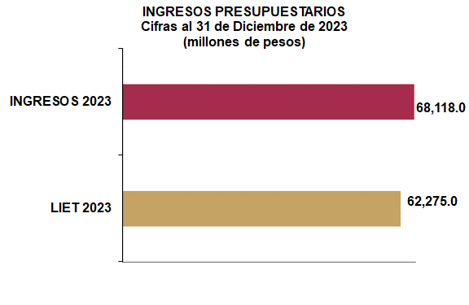
Fuente: Secretaría de Finanzas.
Cifras definitivas 2023.

Fuente: Secretaría de Finanzas.
Cifras definitivas 2022 y 2023.
De los Ingresos Totales el 7.81 por ciento corresponde a Recursos Estatales y el 92.19 por ciento corresponde a Ingresos Federales, los cuales se dividen en los rubros de Participaciones con el 44.56 por ciento, Aportaciones con el 30.31 por ciento, Convenios con el 12.99 por ciento, Incentivos Derivados de la Colaboración Fiscal con el 1.84 por ciento, Fondos Distintos de Aportaciones con el 2.49 por ciento y Transferencias, Asignaciones, Subsidios y Subvenciones, y Pensiones y Jubilaciones con el 0.003 por ciento.

Ingresos Estatales

Los Ingresos Estatales recaudados al 31 de diciembre de 2023, alcanzaron la totalidad de 5 mil 319.2 millones de pesos, lo que representa un incremento del 27.80 por ciento, comparándolos con lo programado en Ley de Ingresos del Estado de Tabasco (LIET 2023), donde se tenía una expectativa de ingresos de 4 mil 162.2 millones de pesos, obteniéndose ingresos adicionales por 1 mil 156.9 millones de pesos.

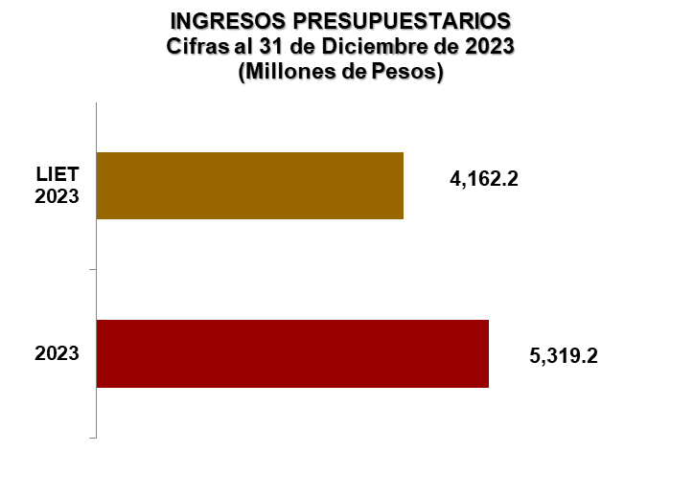
Fuente: Secretaría de Finanzas
Cifras definitivas 2023.

Por su parte, los Ingresos Estatales captados al 31 de diciembre de 2023, reflejan un incremento en la recaudación del 17.48 por ciento, respecto al mismo período del 2022. Los rubros que conforman los ingresos propios, son: Impuestos, Derechos, Productos, Aprovechamientos e Ingresos por Venta de Bienes y Servicios.

Impuestos
Durante el período Enero-Diciembre 2023, en el rubro de Impuestos se obtuvieron 2 mil 961.6 millones de pesos, los cuales, en relación a lo recaudado en el mismo período del ejercicio 2022, de 2 mil 547.9 millones de pesos, representan un aumento en la recaudación 413.7 millones de pesos, equivalentes a 16.24 por ciento. Observándose que este aumento es originado por el cobro del Impuesto sobre Honorarios por actividades profesionales y ejercicios lucrativos no gravados por la ley del IVA; el Impuesto sobre Loterías, Rifas, Sorteos y Concursos de toda clase; el Impuesto de Traslado de Dominio de Bienes muebles usados; el Impuesto a los Actos, Contratos e Instrumentos Notariales; el Impuesto por la Prestación de Servicios de Hospedaje; el Impuesto por la Venta Final de Alcoholes; el Impuesto Sobre Nóminas de Contribuyentes Generales, de Municipios y de Poderes de la Federación, sus Entes Públicos y Órganos Autónomos; entre otros.
En comparación con lo programado en LIET 2023 para el cuarto trimestre, que fueron 2 mil 324 millones de pesos, se refleja un incremento del 27.43 por ciento en este período, donde se recaudaron ingresos por 2 mil 961.6 millones de pesos, que significan un aumento en la recaudación por 637.5 millones de pesos. Los principales rubros de recaudación que destacaron en este período respecto a lo proyectado en LIET 2023 son: Impuesto sobre Honorarios por actividades profesionales y ejercicios lucrativos no gravados por la ley del IVA; el Impuesto sobre Traslado de Dominio de Bienes muebles usados; el Impuesto a los Actos, Contratos e Instrumentos Notariales; el Impuesto por la Prestación de Servicios de Hospedaje; el Impuesto por la Venta Final de Alcoholes; el Impuesto Sobre Nóminas de Contribuyentes Generales, de Municipios y de Poderes de la Federación, sus Entes Públicos y Órganos Autónomos; entre otros.
Lo anterior, se logró gracias a las diversas acciones emprendidas en los programas de control de obligaciones y la estrecha vigilancia a los contribuyentes omisos e incumplidos.
Los cuatro principales rubros de recaudación son:
- Impuesto Sobre Nóminas (ISN);
- Impuesto sobre Loterías, Rifas y Sorteos y concursos de toda clase.
- Impuesto a los Actos, Contratos e Instrumentos Notariales;
- Impuesto Sobre Traslado de Dominio de Bienes Muebles usado;

Los cuales, contribuyeron con 96.51 por ciento del total en este rubro.

Fuente: Secretaría de Finanzas
Cifras definitivas 2023.

Derechos
Al cuarto trimestre de 2023, en relación a los Ingresos por Derechos, la recaudación fue de 1 mil 507.2 millones de pesos, que en comparación con los 1 mil 008.6 millones de pesos del año anterior, representa un incremento de 498.6 millones de pesos, equivalentes a 49.44 por ciento, originado principalmente por los servicios prestados por Dependencias y Órganos Desconcentrados, tales como: los prestados por la Secretaria de Gobierno, relacionado con la Dirección General del Registro Público de la Propiedad y del Comercio con 12.5 millones de pesos; los servicios prestados por la Secretaria de Finanzas, relacionado con: la aplicación de la Ley que regula la venta, distribución y consumo de bebidas alcohólicas en el Estado de Tabasco con 6.3 millones de pesos; por el Registro de Vehículos del Transporte Público con 1.3 millones de pesos; la Secretaría de Educación con 732 mil pesos; la Secretaría de Movilidad con 21.3 millones de pesos; la Secretaría de Ordenamiento Territorial y Obras Públicas a través de la Dirección de Obras Públicas con 44.3 millones de pesos; entre otros.

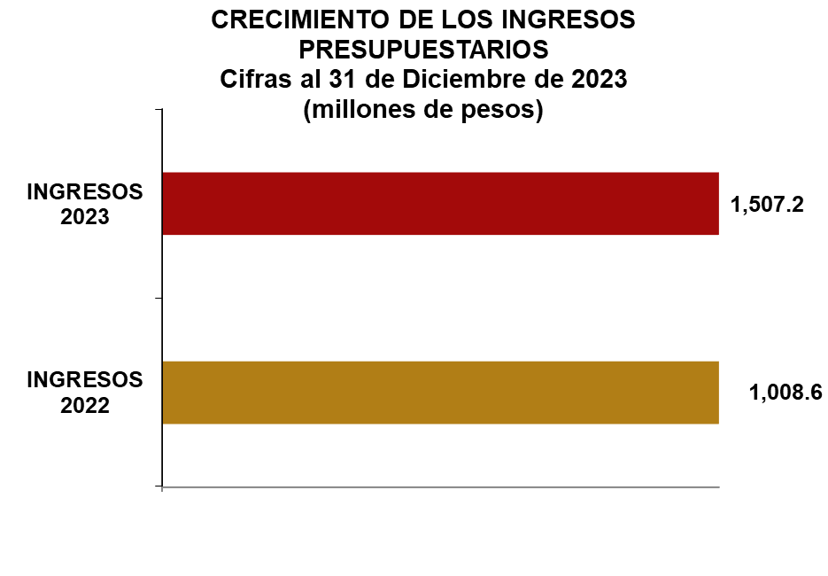
Fuente: Secretaría de Finanzas
Cifras definitivas 2023.

Con relación a este Rubro, es importante mencionar que del presupuesto inicial en LIET 2023, que fue estimado por la cantidad de 1 mil 128.1 millones de pesos, fue modificado, derivado del acuerdo No. 9970 Edición 8459 publicado con fecha 30 de septiembre del 2023, lo cual aumentó el techo presupuestal a la cantidad 1 mil 304.3 millones de pesos, que en comparación, con lo Recaudado al cierre del mes de Diciembre 2023, fue de 1 mil 507.2 millones de pesos, se obtuvo un incremento por 202.9 millones de pesos, equivalentes al 15.56 por ciento; originado principalmente por los ingresos originados principalmente por los servicios prestados por Dependencias y Órganos Desconcentrados, tales como: los prestados por la Secretaria de Gobierno, relacionado con la Dirección General del Registro Público de la Propiedad y del Comercio con 21.9 millones de pesos; los servicios prestados la Secretaria de Seguridad Pública y Protección Ciudadana a través de la Dirección General de la Policía Estatal de caminos con 37.1 millones de pesos; los servicios prestados por la Secretaria de Finanzas, relacionado con: la aplicación de la Ley de Catastro Estado de Tabasco con 2.5 millones de pesos; la Secretaría de Administración e Innovación Gubernamental con 2.2 millones de pesos; la Secretaría de Movilidad con 24.3 millones de pesos; la Secretaría de Cultura con 2.07 millones de pesos; Servicios Prestados por los Organismos Públicos Descentralizados con 137 millones de pesos, entre otros.
Productos y Aprovechamientos.
Al 31 de diciembre del 2023, los ingresos por los rubros de Productos y Aprovechamientos, reflejaron un incremento de 51.37 por ciento, que significan 288.5 millones de pesos, debido a que en este ejercicio ingresaron 850.3 millones de pesos, mientras que en 2022 se recaudaron 561.7 millones de pesos. Este incremento es debido, a los rendimientos financieros (1112) y los rendimientos financieros derivados de Fideicomisos (1213).

Existe un incremento del 59.31 por ciento con respecto a la LIET 2023, ya que en el rubro de Productos se recaudó en este periodo 850.3 millones de pesos, contra 533.7 millones de pesos estimados para el mismo período; lo que representa un aumento de 316.5 millones de pesos, originados principalmente en el Rubro de Productos, por los rendimientos financieros (1112) con 307.5 millones de pesos; sin embargo, en el Rubro de Aprovechamientos, existe un incremento de 106.1 millones de pesos, originado principalmente por los ingresos recaudados por otros Aprovechamientos.

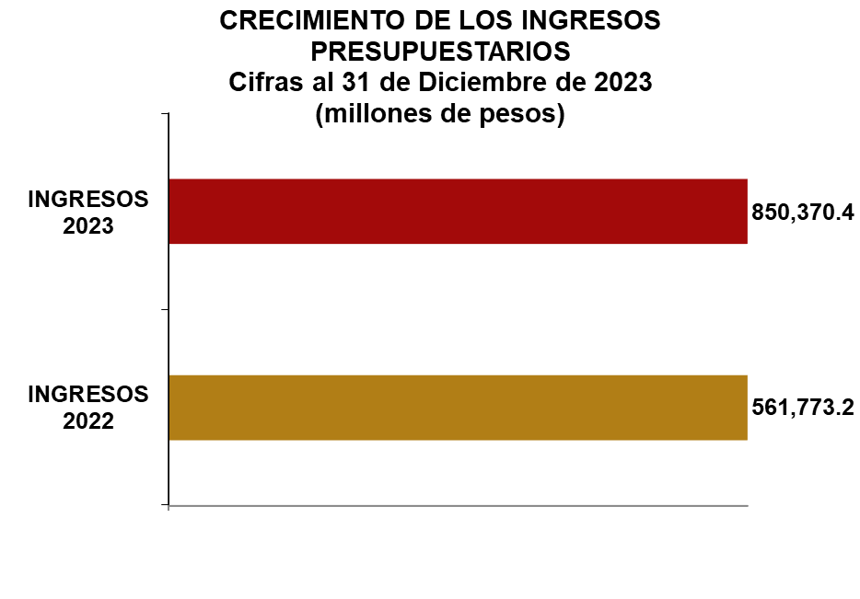
Venta de Bienes y Servicios.
En relación a este rubro, Al término del mes de Septiembre de 2023, los ingresos fueron por la cantidad de 340.5 millones de pesos, los cuales derivado del acuerdo No. 9970 Edición 8459 publicado con fecha 30 de septiembre del presente año, fueron reclasificados en los rubros de Derechos, Productos y Aprovechamientos.

Ingresos Federales

Los Ingresos Federales 2023 fueron 62,798.8 millones de pesos, que comparados con los 58,112.8 millones de pesos estimados en Ley de Ingresos del Estado para el ejercicio 2023, reflejan un incremento de 4,685.9 millones de pesos, lo que significa 8.0 por ciento adicional, mismo que se integra por: Participaciones con 48.3 por ciento, Aportaciones con 32.9 por ciento, Convenios con 14.1 por ciento, Incentivos Derivados de la Colaboración Fiscal con 2.0 por ciento, Fondos Distintos de Aportaciones con 2.7 por ciento y el rubro de Transferencias, Asignaciones, Subsidios y Subvenciones, y Pensiones y Jubilaciones con un 0.03 por ciento, representando un 87.4 por ciento en relación a los ingresos totales del Estado.

Participaciones

Comparando los ingresos de Participaciones recibidos al 31 de diciembre de 2023, los cuales ascendieron a 30,354.0 millones de pesos, contra lo presupuestado en Ley de Ingresos del Estado de Tabasco, en la cual se estimó 29,862.3 millones de pesos, se observa un incremento de 491.6 millones de pesos que representan un 1.6 por ciento, esto se debió principalmente a que se recibió Ingresos del Fondo Estabilización de los Ingresos de las Entidades Federativas (FEIEF) para compensar la caída de los fondos de este rubro por 1,085.7 millones de pesos y del Fondo de Extracción de Hidrocarburos por 118.2 millones de pesos.

Aportaciones

Los Ingresos de Aportaciones recibidos al 31 de diciembre de 2023, alcanzaron 20,649.4 millones de pesos que en comparación con los 19,987.7 millones de pesos estimados en la Ley de Ingresos del Estado de Tabasco, presenta un incremento de 3.3 por ciento, es decir 661.6 millones de pesos, este crecimiento se origina principalmente por el Fondo para la Nómina Educativa y Gasto Operativo (FONE- Servicios Personales), que registra ingresos adicionales por 782.4 millones de pesos.

Convenios

Los ingresos reales de Convenios del año 2023 alcanzaron 8,848.6 millones de pesos que comparados contra los 5,757.6 millones de pesos estimados en Ley de Ingresos del Estado de Tabasco, obtuvo un incremento del 53.6 por ciento, lo que significa un aumento de 3,091.0 millones de pesos, causado por el Ramo de Educación por 1,875.4 millones de pesos, el Ramo de Medio Ambiente y Recursos Naturales por 842.4 millones de pesos y el Ramo de Convenios No Sectorizados por 806.6 millones de pesos derivado del programa IMSS Bienestar prestación gratuita de salud, medicamentos y demás insumos asociados a personas sin seguridad social (INSABI).

Incentivos Derivados de la Colaboración Fiscal

En relación al rubro de Incentivos Derivados de la Colaboración Fiscal, se obtuvieron ingresos por 1,251.8 millones de pesos al cuarto trimestre del 2023, lo que representa un incremento del 43.0 por ciento, comparado contra los 875.1 millones de pesos estimados en Ley de Ingresos del Estado de Tabasco, por un monto de 376.6 millones de pesos. Los cuales se originan principalmente por los ingresos de los incentivos reintegrados por la TESOFE, por un monto de 246.4 millones de pesos derivados de los cobros de créditos fiscales, así como, por Impuesto Sobre Automóviles Nuevos (ISAN) donde se recaudó de más la cantidad de 52.1 millones de pesos, y del Impuesto Especial sobre la Producción y Servicios por la Venta Final de Gasolina y Diésel (IEPS), por 33.0 millones de pesos, entre otros.

Fondos Distintos de Aportaciones

Al cierre del ejercicio fiscal 2023, este rubro obtuvo ingresos por 1,693.0 millones de pesos, que respecto a la estimación programada en la Ley de Ingresos del Estado por 1,628.6 millones de pesos, muestra un incremento del 3.9 por ciento, debido a que el Fondo para Entidades Federativas y Municipios Productores de Hidrocarburos obtuvo ingresos adicionales por 64.4 millones de pesos.

Transferencias, Asignaciones, Subsidios y Subvenciones, y Pensiones y Jubilaciones

Al cierre del ejercicio 2023, este rubro obtuvo ingresos por 1.7 millones de pesos, lo que representa un aumento del 47.5 por ciento respecto a lo estimado en la Ley de Ingresos del Estado, del cual se tenía una expectativa de 1.2 millones de pesos, donde se recibieron recursos del Programa Armonización Contable.

Ingresos Derivados de Financiamiento

Al cuarto trimestre de 2023, el Gobierno del Estado, a través de la Secretaría de Finanzas, no contrató Ingresos Derivados de Financiamiento.

